Самарская область
муниципальный район Кинельский
Администрация
сельского поселения
Кинельский

ПОСТАНОВЛЕНИЕ

от 26.11.2018 г. № 209

«О внесении изменений в постановление
администрации сельского поселения Кинельский
от 25.11.2016 года № 154 «Об утверждении муниципальной программы «Управление муниципальным имуществом сельского поселения Кинельский муниципального района Кинельский Самарской области на 2017 - 2019 годы»

В соответствии с Бюджетным кодексом РФ, с Федеральным законом от 06 октября 2003 года № 131-ФЗ «Об общих принципах организации местного самоуправления в Российской Федерации», Уставом сельского поселения Кинельский муниципального района Кинельский Самарской области, администрация сельского поселения Кинельский муниципального района Кинельский Самарской области

ПОСТАНОВЛЯЕТ:

- Внести в Постановление администрации сельского поселения Кинельский от 25.11.2016 года № 154 «Об утверждении муниципальной программы «Управление муниципальным имуществом сельского поселения Кинельский муниципального района Кинельский Самарской области на 2017 - 2019 годы», следующие изменения:
  - Раздел «ОБЪЕМЫ БЮДЖЕТНЫХ АССИГНОВАНИЙ ПРОГРАММЫ» в Паспорте программы читать в следующей редакции:
Объемы бюджетных ассигнований муниципальной программы | Общий объем финансирования Программы составляет – 3 538 000,00 рублей, в том числе:  средства местного бюджета сельского поселения Кинельский – 3 538 000,00 рублей  Объем финансирования по годам:  2017 год – 649 000,00 рублей;  2018 год – 2 795 000,00 рублей;  2019 год – 94 000,00 рублей.
1.2. Абзац первый раздела 6. «Ресурсное обеспечение Программы» программы изложить в новой редакции:
«6. Ресурсное обеспечение Программы
Общий объем финансирования Программы составляет – 3 538 000,00 рублей, в том числе:
средства местного бюджета сельского поселения Кинельский – 3 538 000,00 рублей.
Объем финансирования по годам:
2017 год – 649 000,00 рублей;
2018 год – 2 795 000,00 рублей;
2019 год – 94 000,00 рублей.»
1.3 Приложение № 1 к Программе заменить Приложение № 1 к настоящему постановлению следующего содержания.
2. Контроль за выполнением настоящего постановления оставляю за собой.
3. Опубликовать настоящее постановление в газете «Вестник» сельского поселения Кинельский муниципального района Кинельский.
4. Настоящее постановление вступает в силу после его официального опубликования.

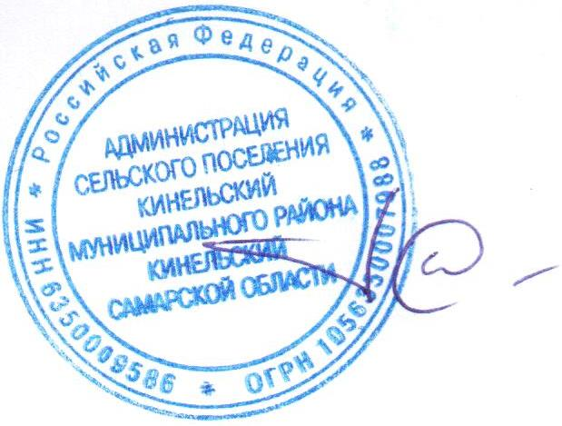

Глава администрации
сельского поселения Кинельский
муниципального района Кинельский
Самарской области И.Р. Галиев

Приложение № 1
к Постановлению администрации
сельского поселения Кинельский

.
ПЛАН МЕРОПРИЯТИЙ
по реализации муниципальной программы «Управление муниципальным имуществом сельского поселения Кинельский муниципального района Кинельский Самарской области
на 2017 - 2019 годы»

№  п/п | Наименование  мероприятия | Ответственные исполнители (соисполнители) | Срок  испол-нения | Источник  финанси-  рования | Объем финансирования  по годам (тыс. рублей) |  |  |  | Непосредственный результат реализации мероприятия
 |  |  |  |  | 2017 | 2018 | 2019 | Всего | Непосредственный результат реализации мероприятия
Цель: Создание эффективной системы управления и распоряжения муниципальным имуществом сельского поселения Кинельский
муниципального района Кинельский
Задачи: 1) осуществление технической инвентаризации муниципальных объектов недвижимости и постановка их на кадастровый учет;
2) обеспечение государственной регистрации прав на муниципальное имущество сельского поселения Кинельский муниципального
района Кинельский
1. | Изготовление технической документации на объекты муниципального имущества сельского поселения Кинельский муниципального района Кинельский | Администрация сельского поселения Кинельский | 2017-2019  годы | Бюджет поселения | 649,0 | 0 | 94,0 | 743,0 | Оформление права муниципальной собственности на объекты муниципального имущества сельского поселения Кинельский муниципального района Кинельский
2. | Проведение оценки муниципального имущества сельского поселения Кинельский | Администрация сельского поселения Кинельский | 2017-2019  годы | Бюджет поселения | 0 | 23,0 | 0 | 23,0 | Проведение оценки муниципального имущества сельского поселения Кинельский
3. | Проведение инвентаризации муниципального имущества сельского поселения Кинельский | Администрация сельского поселения Кинельский | 2017-2019  годы | Бюджет поселения | 0 | 100,0 | 0 | 100,0 | Проведение инвентаризации муниципального имущества сельского поселения Кинельский
4. | Проведение ремонта муниципального имущества сельского поселения Кинельский | Администрация сельского поселения Кинельский | 2017-2019  годы | Бюджет поселения | 0 | 2 672,0 | 0 | 2 672,0 | Проведение ремонта муниципального имущества сельского поселения Кинельский
 | ИТОГО: |  |  |  | 649,0 | 2 795,0 | 94,0 | 3 538,0

